Jerzykowo, 08.08.2023 r.

ZAPYTANIE OFERTOWE
SP.213.9.2023
1. Zamawiający: Szkoła Podstawowa im. Królowej Jadwigi w Jerzykowie.
2. Przedmiot zamówienia: „Stoły do stołówki szkolnej”.
2. Termin realizacji zamówienia: zakończenie prac do 30.09.2023 r.
3. Miejsce lub sposób uzyskania zapytania ofertowego:
Szkoła Podstawowa im. Królowej Jadwigi, Jerzykowo, ul. Spokojna 3, 62-007 Biskupice. Osoba do kontaktu: Alina Mańka Tel. 692279823
4. Kryteria wyboru ofert: najniższa cena.
5. Warunki niezbędne do spełnienia przez Wykonawcę:
Zamówienie może zostać udzielone Wykonawcy, który:
- posiada uprawnienia do wykonywania określonej działalności lub czynności;
- posiada wiedzę i doświadczenie oraz sytuacje ekonomiczną i finansową gwarantującą wykonanie zamówienia.
6. Szczegóły zamówienia:
nazwa | ilość | zdjęcie poglądowe | opis
Stolik 140/70  Stolik 70/70 | 10 szt.  6 szt. | 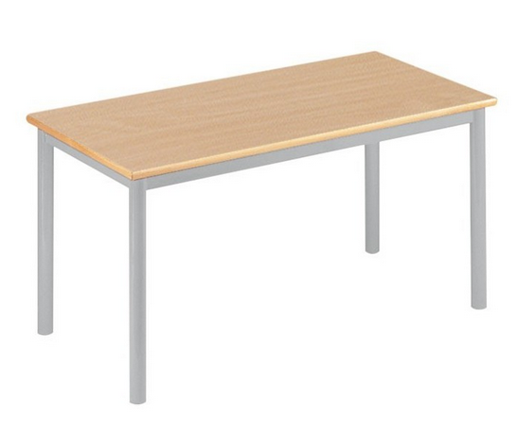 | - Blat: Blaty białe pokryte laminatem HPL (tworzywo termoutwardzalne) .  - Krawędzie zaokrąglone (sklejka z HPL).  - Stelaż metalowy z profilu 40x20 mm, nogi metalowe okrągłe w kolorze chrom (średnica 40 mm). Plastikowe stopki zapobiegające rysowaniu podłogi.  - rozmiar 5  - Wzrost dziecka: 146 do 176,5 cm  - Grubość blatu 23 mm - 25 mm  - Obrzeże blatu ABS - 2mm

7. Sposób oceny ofert:
Wybór najkorzystniejszej oferty nastąpi w oparciu o kryterium podane w punkcie 4.
Za najkorzystniejszą ofertę Zamawiający uzna ofertę, która spełnia wymogi formalne zawarte w punkcie 5 oraz opiewa na najniższą kwotę brutto.
8. Warunki płatności
Płatność na podstawie faktury (rachunku), każdorazowo po wykonaniu kolejnego etapu.
Warunki płatności – 21 dni od dnia prawidłowo wystawionej i dostarczonej faktury (rachunku).
9. Sposób przygotowania oferty:
- ofertę należy sporządzić w formie papierowej lub elektronicznej w języku polskim oraz dołączyć oświadczenie, że osoby, które będą uczestniczyć w wykonaniu zamówienia posiadają wymagane uprawnienia jeżeli ustawy nakładają taki obowiązek.

10. Miejsce i termin składania ofert:
Pisemne oferty wraz z zaakceptowanym projektem umowy do zapytania należy złożyć w zamkniętych kopertach, w sekretariacie Zamawiającego lub przesłać pocztą na adres: Szkoła Podstawowa ul. Spokojna 3, 62-007 Jerzykowo z dopiskiem: „Meble do stołówki szkolnej” lub mailowo na adres: sekretariat@spjerzykowo.pl do dnia 16.08.2023 r. do godziny 11:30. W przypadku przesyłek pocztowych liczy się data dostarczenia przesyłki do Szkoły Podstawowej w Jerzykowie. Oferty, które wpłynął po godzinie 11:30 - 16.08.2023 r. nie będą rozpatrywane. Otwarcie złożonych ofert nastąpi w dniu 16.08.2023 r. o godzinie 12:30.……
………………………….
11. Rozstrzygnięcie wyboru ofert nastąpi 16.08.2023 r. o godzinie 13:00 informacja o wyborze najkorzystniejszej oferty zostanie zamieszczona na stronie BIP.
12. Wykonawcy ponoszą wszelkie koszty związane z przygotowaniem i złożeniem oferty.
13. Zamawiający może zamknąć postępowanie bez wybrania żadnej oferty w przypadku, gdy żadna za złożonych ofert nie odpowiada warunkom określonym przez Zamawiającego.
14. Zamawiający zastrzega sobie prawo do unieważnienia postępowania bez podania przyczyny.

Alina Mańka

